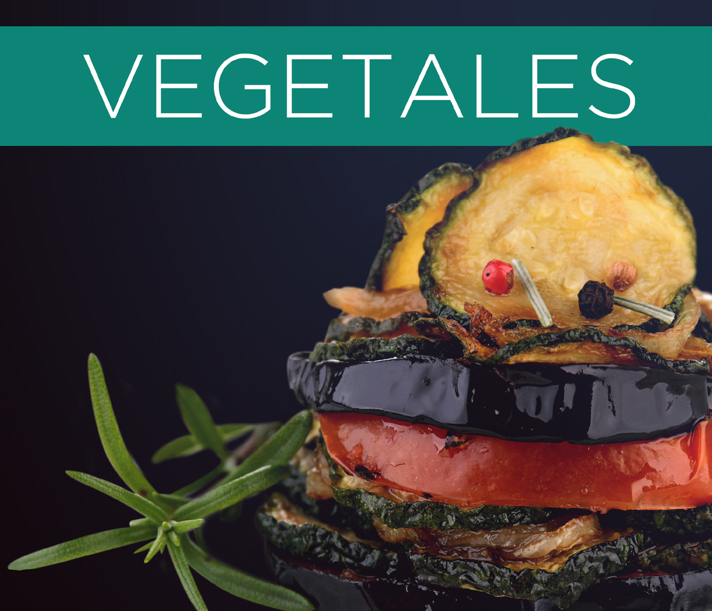

MEZCLA DE VEGETALES ASADOS

|  |  |  |  |  |  |  |
| --- | --- | --- | --- | --- | --- | --- |
| Función: | Bake | Tipo  de horno | 80cm  GAS | 80cm  ELÉCTRICO | 60cm  ELÉCTRICO | 60cm  GAS |
| Temperatura: | 350 0F | Tiempo  de cocción | 30min | 30min | 30min | 35min |
| Utensilio: | Charola | Rack | 2(B) | 2(B) | 2(B) | 2(B) |

INGREDIENTES

1 zanahoria

1 pimiento rojo

1 pimiento amarillo

1 cenolla

1 calabacita

4 champiñones

Romero

Aceite de oliva

Pimienta

Sal

PROCEDIMIENTO

Cortar las papas en gajos. Colocar todos los vegetales sobre la charola para horno. Bañar con aceite de oliva; agregar romero, sal y pimienta al gusto. Hornear.

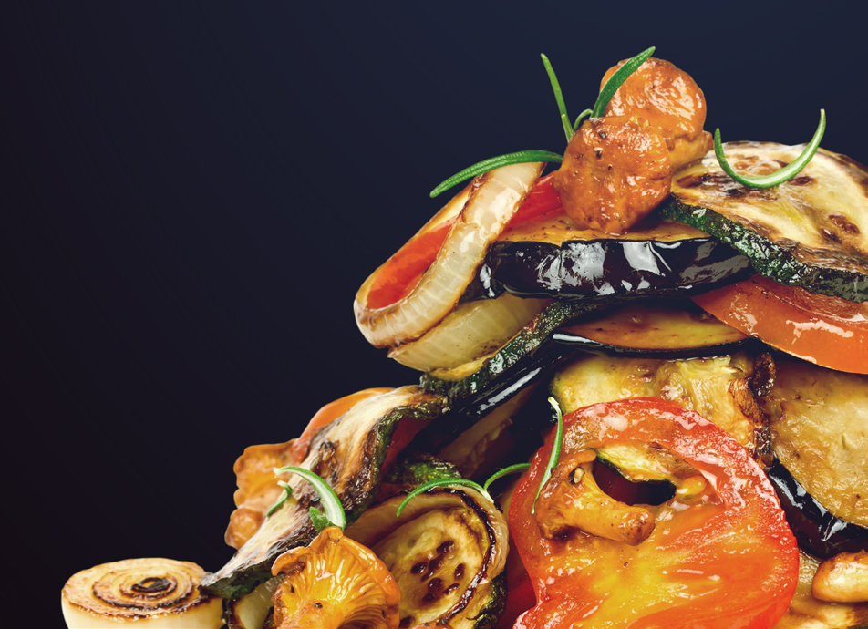

CALABACITAS ASADAS

|  |  |  |  |  |  |  |
| --- | --- | --- | --- | --- | --- | --- |
| Función: | Bake | Tipo  de horno | 80cm  GAS | 80cm  ELÉCTRICO | 60cm  ELÉCTRICO | 60cm  GAS |
| Temperatura: | 450 0F | Tiempo  de cocción | 15min | 15min | 15min | 15min |
| Utensilio: | Charola | Rack | 2(B) | 2(B) | 2(B) | 2(B) |

INGREDIENTES

4 calabacitas

1 cebolla

2 cucharadas de aceite de oliva

1 cucharadita de tomillo seco

1/2 cucharadita de sal

1/8 cucharadita de pimienta

PROCEDIMIENTO

Cortar la calabaza en rodajas gruesas (0.5 cm). Filetear finamente la cebolla. Colocar las calabacitas y la cebolla en la charola, bañar con el aceite de oliva. Sazonar con sal, pimienta y tomillo seco. Hornear..

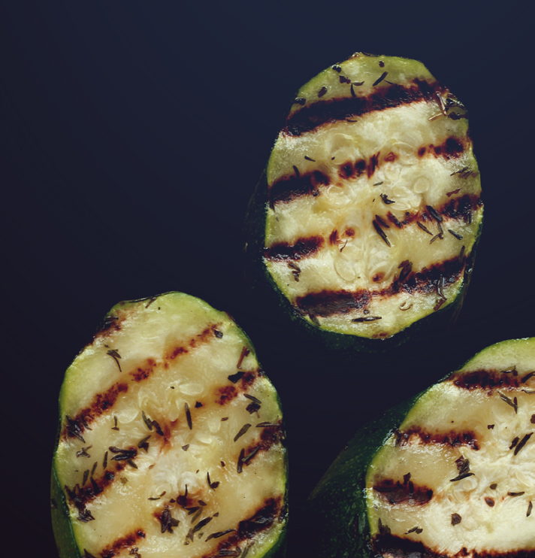

ESPÁRRAGOS ASADOS

|  |  |  |  |  |  |  |
| --- | --- | --- | --- | --- | --- | --- |
| Función: | Bake | Tipo  de horno | 80cm  GAS | 80cm  ELÉCTRICO | 60cm  ELÉCTRICO | 60cm  GAS |
| Temperatura: | 450 0F | Tiempo  de cocción | 8min | 8min | 8min | 10min |
| Utensilio: | Charola | Rack | 2(B) | 2(B) | 2(B) | 2(B) |

INGREDIENTES

1 kg de espárragos

2 cucharadas de aceite de oliva

1⁄ 8 cucharadita de sal

Pimienta

PROCEDIMIENTO

Colocar los espárragos en la charola, bañar con el aceite. Sazonar con sal y pimienta.

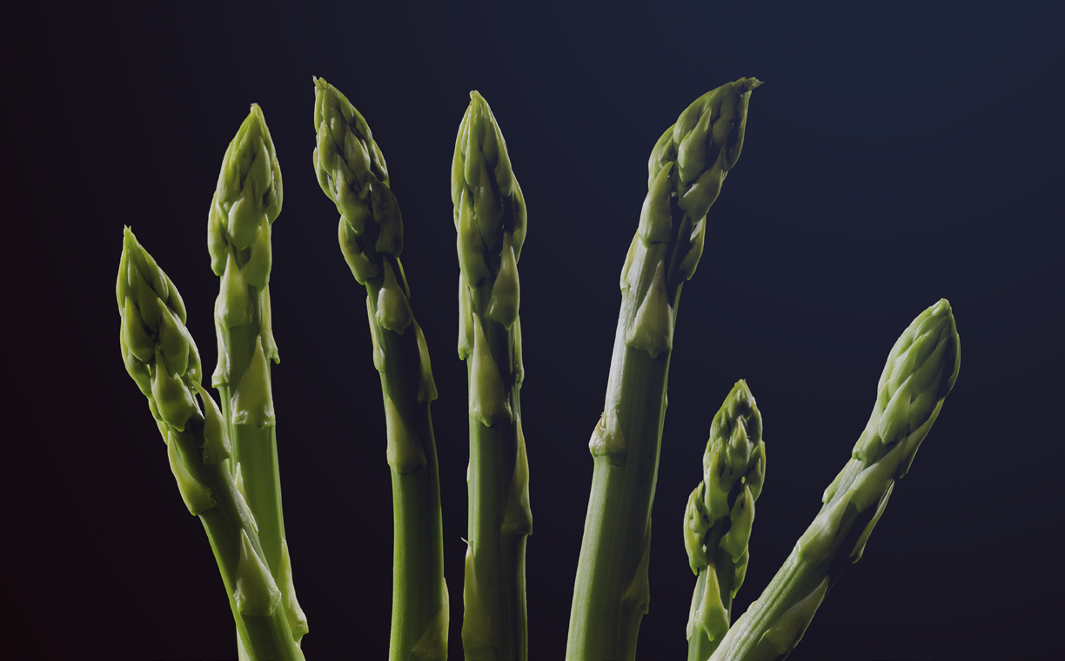

JITOMATES RELLENOS

|  |  |  |  |  |  |  |
| --- | --- | --- | --- | --- | --- | --- |
| Función: | Bake | Tipo  de horno | 80cm  GAS | 80cm  ELÉCTRICO | 60cm  ELÉCTRICO | 60cm  GAS |
| Temperatura: | 400 0F | Tiempo  de cocción | 10min | 10min | 10min | 10min |
| Utensilio: | Charola | Rack | 2(B) | 2(B) | 2(B) | 2(B) |

INGREDIENTES

4 jitomates bola

180 g de queso mozzarella rallado

1⁄ 4 taza albahaca fresca

1 ajo

Sal y Pimienta

PROCEDIMIENTO

Cortar los tomates a lo largo, retirar la pulpa con una cuchara. Mezclar la pulpa con el queso, el ajo finamente picado y la albahaca. Sazonar con sal y pimienta. Colocar los jitomates en una charola engrasada. Rellenar los jitomates y hornear.

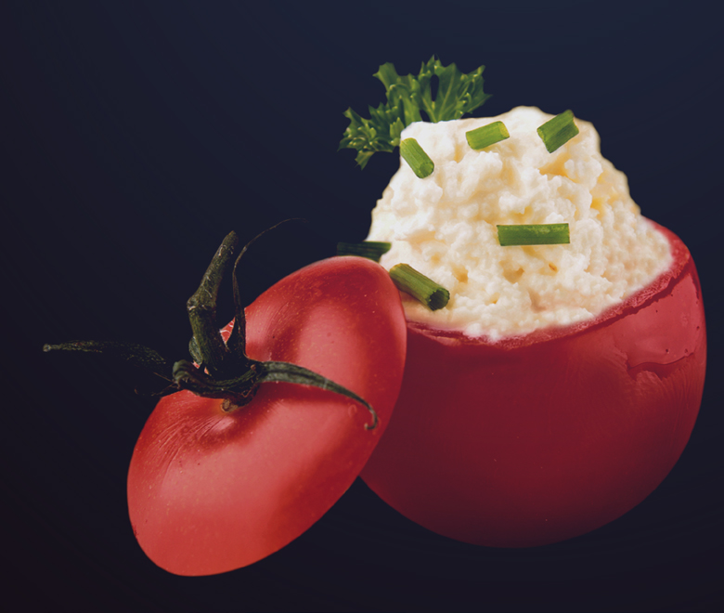

PIMIENTOS RELLENOS

|  |  |  |  |  |  |  |
| --- | --- | --- | --- | --- | --- | --- |
| Función: | Bake | Tipo  de horno | 80cm  GAS | 80cm  ELÉCTRICO | 60cm  ELÉCTRICO | 60cm  GAS |
| Temperatura: | 350 0F | Tiempo  de cocción | 60min | 45min | 60min | 60min |
| Utensilio: | Refractario  de vidrio | Rack | 2(B) | 2(B) | 2(B) | 2(B) |

INGREDIENTES

4 pimientos

1 huevo

1⁄ 2 taza de arroz cocido

500 g carne molida

1⁄ 4 taza cebolla picada

2 latas de salsa de tomate

Perejil

Pimienta y Sal

PROCEDIMIENTO

Cortar los pimientos (a lo largo) por la mitad, retirar semillas y venas. Mezclar la carne, huevo, cebolla, perejil, arroz y una cuarta parte de la salsa de tomate y salpimentar. Rellenar los pimientos y colocarlos en el refractario, bañarlos con el resto de la salsa de tomate. Cubrir con papel aluminio. Hornear.

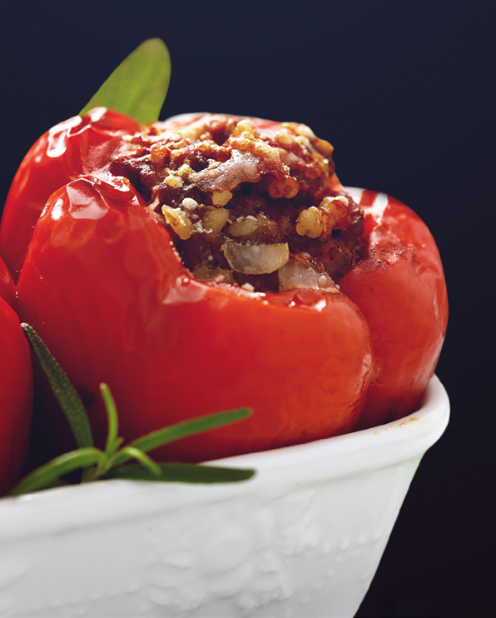

CALABACITAS RELLENAS

|  |  |  |  |  |  |  |
| --- | --- | --- | --- | --- | --- | --- |
| Función: | Convection Bake | Tipo  de horno | 80cm  GAS | 80cm  ELÉCTRICO | 60cm  ELÉCTRICO | 60cm  GAS |
| Temperatura: | 450 0F | Tiempo  de cocción | 18min | 15min | 15min | 15min |
| Utensilio: | Charola | Rack | 3(C) | 3(C) | 3(C) | 3(C) |

INGREDIENTES

4 calabacitas

2 cucharadas de aceite de oliva

12 champiñones picados

1 cebolla picada

3 dientes de ajo picados

Sal y pimienta

2 tomates

4 cucharadas de pan tostado molido

2 cucharadas de mantequilla suavizada

1 cucharada de perejil picado

3⁄ 4 taza de queso parmesano

1 huevo batido

Albahaca al gusto

PROCEDIMIENTO

Cortar las calabacitas a lo largo, quitar el centro y reservar. Colocar las calabacitas en la charola, bañar con aceite de oliva, salpimentar. Saltear en aceite de oliva los champiñones con el ajo y la cebolla. Agregar a los champiñones el centro de las calabacitas y los tomates; salpimentar y cocinar por un minuto. Mezclar el pan molido con mantequilla, albahaca y perejil. Combinar los vegetales, la mezcla de pan molido, la mitad de queso y el huevo. Rellenar las calabacitas y espolvorear el resto del queso. Hornear.

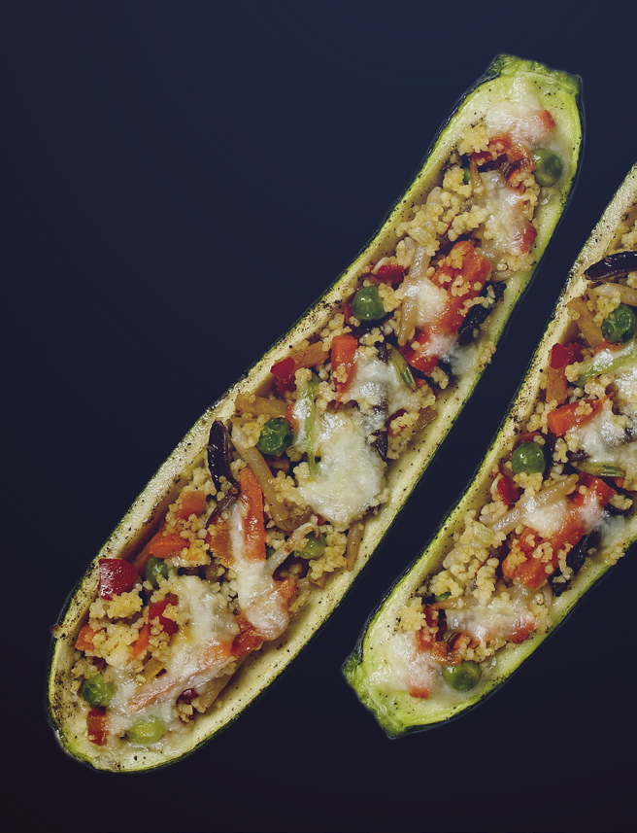

CHAMPIÑONES RELLENOS

|  |  |  |  |  |  |  |
| --- | --- | --- | --- | --- | --- | --- |
| Función: | Convection Bake | Tipo  de horno | 80cm  GAS | 80cm  ELÉCTRICO | 60cm  ELÉCTRICO | 60cm  GAS |
| Temperatura: | 375 0F | Tiempo  de cocción | 15min | 10min 30s | 10min | 15min |
| Utensilio: | Charola | Rack | 2(B) | 2(B) | 2(B) | 2(B) |

INGREDIENTES

16 champiñones

1 cucharada de aceite de oliva

1⁄ 2 taza de queso manchego rallado

3 cucharadas de pan molido

1 cucharadita de apio picado

1 cucharada de agua

1 cucharada de sazonador de pollo

1 cucharadita de orégano seco

Pimienta y Sal

PROCEDIMIENTO

Retirar el pie a los champiñones y untarlos con aceite, colocarlos sobre la charola. Mezclar el pan, queso, apio, agua, sazonador y orégano. Salpimentar. Rellenar los champiñones con la mezcla anterior. Hornear.

